Планируйте работы по ремонту и ТО в **GR.CARDS** <https://georoute.ru/planirovaniye_to_i_remonta>

✓ контроль работ по любому транспорту

✓ уведомления о предстоящих работах по SMS и на email

✓ VIN, СТС и дата окончания страховки и диагностической карты заполняются автоматически, если добавить госномер машины

**Акт приема-передачи автомобиля № ___ от ___.___.20__ г.**

|  |  |
| --- | --- |
| Марка автомобиля: |  |
| Регистрационный знак: |  |
| ФИО водителя: |  |

**Комплектность, дополнительное оборудование,**

**оценочная стоимость и описание повреждений (дефектов) а/м**

|  |  |  |  |  |  |
| --- | --- | --- | --- | --- | --- |
| Передача | Приём | **Стоимость штрафа в случае утери или порчи комплектующих, указана за 1 ед.** | | Передача | Приём |
|  |  | Свидетельство о регистрации _ шт. руб. | Карта _ шт. руб. |  |  |
|  |  | Ключ от автомобиля _ комплект руб. | GPS-навигатор _ шт. руб. |  |  |
|  |  | Сигнализация (пульт) _ шт. руб. | Государственные номера _ шт. руб. |  |  |
|  |  | Талон гос. тех. Осмотра _ шт. руб. | Баллонный ключ _ шт. руб. |  |  |
|  |  | Полис ОСАГО _ шт. руб. | Автошины _ шт. руб. |  |  |
|  |  | Магнитола с панелью _ шт. руб. | Колесные диски _ шт. руб. |  |  |
|  |  | Прикуриватель _ шт. руб. | Колёсные колпаки _ шт. руб. |  |  |
|  |  | Резиновые коврики _ шт. руб. | Знак аварийной остановки _ шт. руб. |  |  |
|  |  | Бензин в баке автомобиля (литров) руб./л | Домкрат _ шт. руб. |  |  |
|  |  | Уровень масла, Тосол, Вода, Тормозная жидкость | Аптечка _ шт. руб. |  |  |
|  |  | Детское кресло руб. | Огнетушитель _ шт. руб. |  |  |

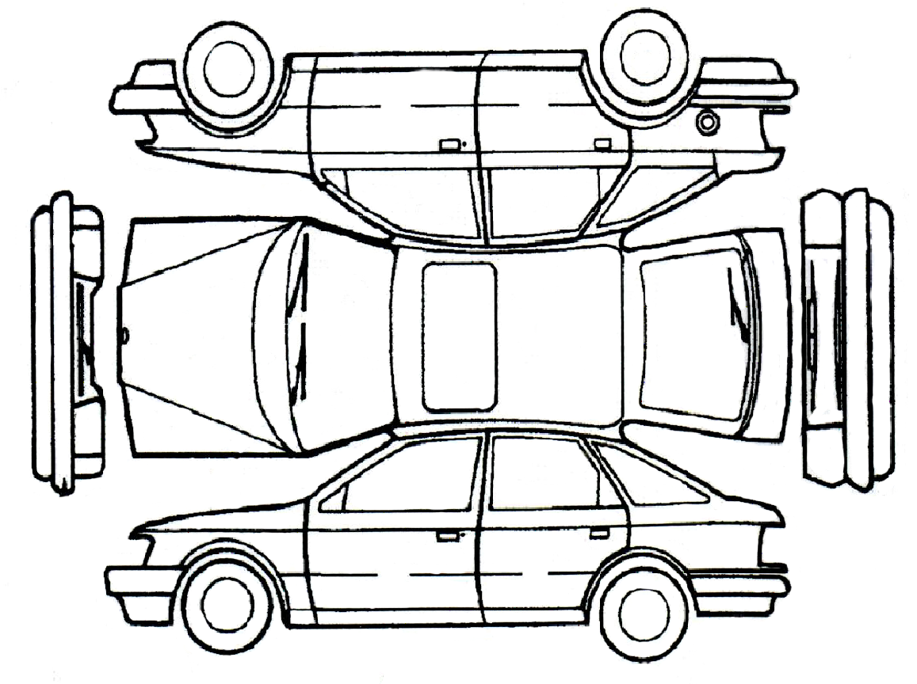

|  |  |  |
| --- | --- | --- |
| **Обозначение повреждений**: | | |
| **Передача** | **Приём** |  |
| **А** | **А 1** | царапина |
| **П** | **П 1** | повреждение |
| **О** | **О 1** | отсутствует |
| **С** | **С 1** | скол |
| **Ч** | **Ч 1** | счёс |
| **Т** | **Т 1** | трещина |

|  |  |  |
| --- | --- | --- |
| **Автомобиль (чистый/грязный)** | | **Показания спидометра (км)** |
| Передача: | Кузов |  |
| Салон |
| Прием: | Кузов |  |
| Салон |

|  |  |  |  |
| --- | --- | --- | --- |
| **Оплаченные доп.услуги (руб.):** | **Подача** | **Возврат** | **Мойка** |

**Повреждения салона автомобиля**...................................................................................................................................................................................

...............................................................................................................................................................................................................................................

**Замечания по автомобилю** ..............................................................................................................................................................................................

……………………………………………………………………………………………………………………………………………………………...

**Примечания**.......................................................................................................................................................................................................................................................................................................................................................................................................................................................................

Автомобиль передается в технически исправном состоянии, регистрационные номера автомобиля сверены и соответствуют указанным в документах, комплектность автомобиля проверена.

|  |  |
| --- | --- |
| **Принял:** | **Передал:** |
| **Автомобиль принял:**  **подпись_____________________ / ФИО ________________________**  **«____»___________________20__ г. время ______:______** | **Автомобиль передал:**  **«____»___________________20__ г.** |